**為DocTracker安裝SSL**

要增強DocTracker的安全性，應在Microsoft IIS上安裝SSL。本文檔討論如何在IIS上安裝SSL，並配置DocTracker和OCR 服務器以支持SSL。在繼續執行以下步驟之前，請停止所有OCR服務器和DocTracker服務。

# Obtain SSL Certificate

## 您需要獲取SSL憑證才能實施SSL。請按照以下步驟獲取憑證。

1. 打開Internet Information Services (IIS) 管理員。
2. 單擊“開始”，“控制台”，“系統管理工具”，然後選擇“Internet Information Services (IIS) 管理員”。
3. 選擇要生成憑證的服務器。
4. 進入IIS 控制台，並選擇服務器的“伺服器憑證”選項。

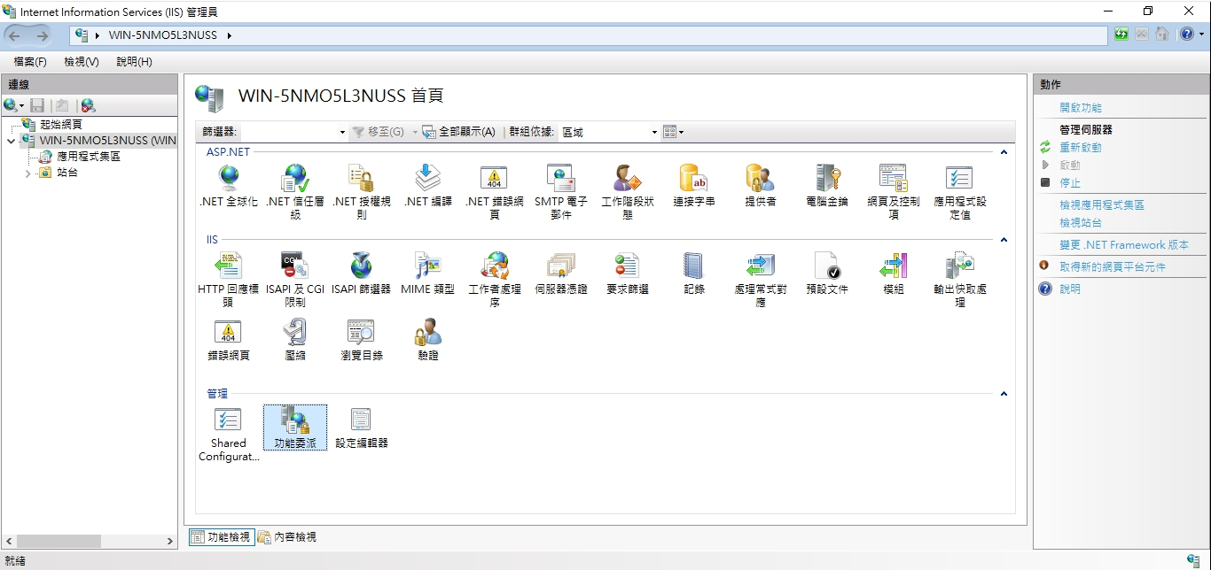

1. 進入站點後，選擇“建立憑證要求”來生成CSR請求文件。

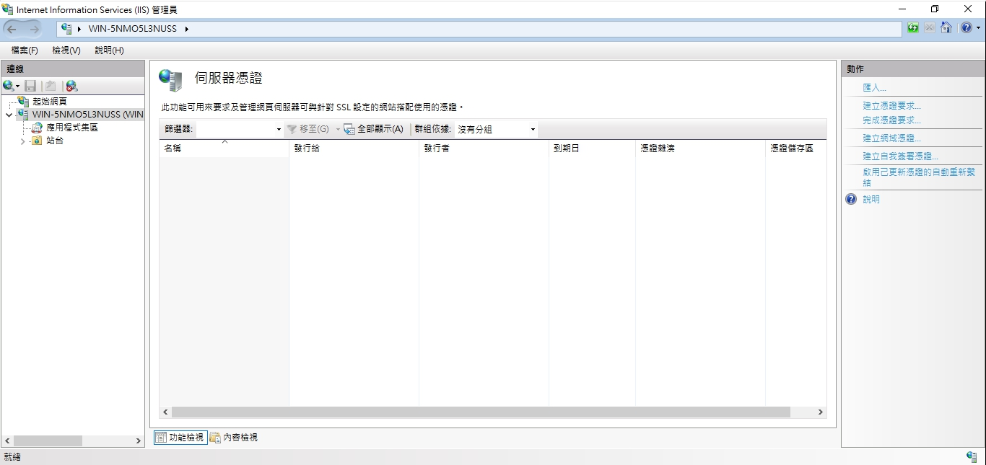

1. 填寫憑證的詳細信息，也可申請英文憑證。

## C:\Users\Admin\AppData\Local\LINE\Cache\tmp\1557108022700.jpg

1. 選擇密鑰長度，缺少1024 位，請選2048 位，確保有足夠的加密強度，加密服務選擇默認的，點擊“下一步”即可。

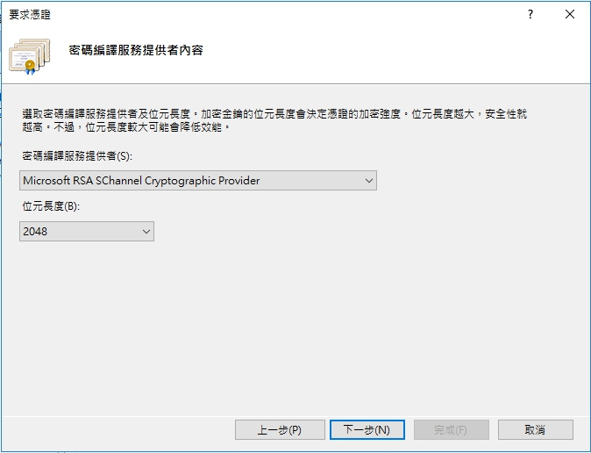

1. 成功生成 CSR。

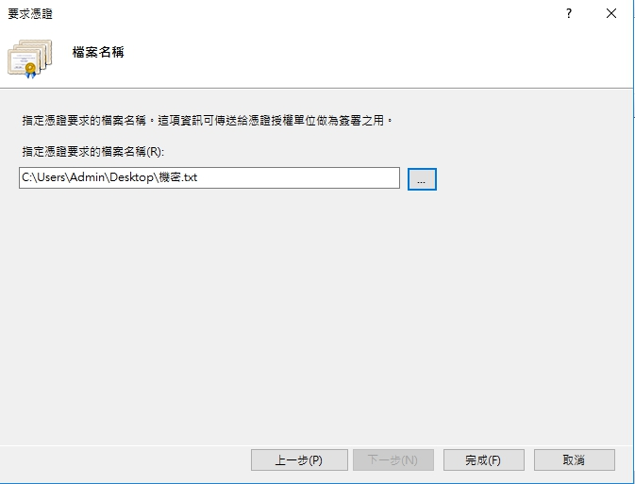

# 在IIS中安裝SSL

1. 打開Internet Information Services (IIS) 管理員。
2. 單擊“開始”， “控制台”，“系統管理工具”，然後選擇“Internet Information Services (IIS) 管理員”。
3. 選擇要生成憑證的服務器。
4. 進入IIS 控制台，並選擇服務器的“伺服器憑證”選項。



1. 點擊頁面中的“完成憑證要求”。

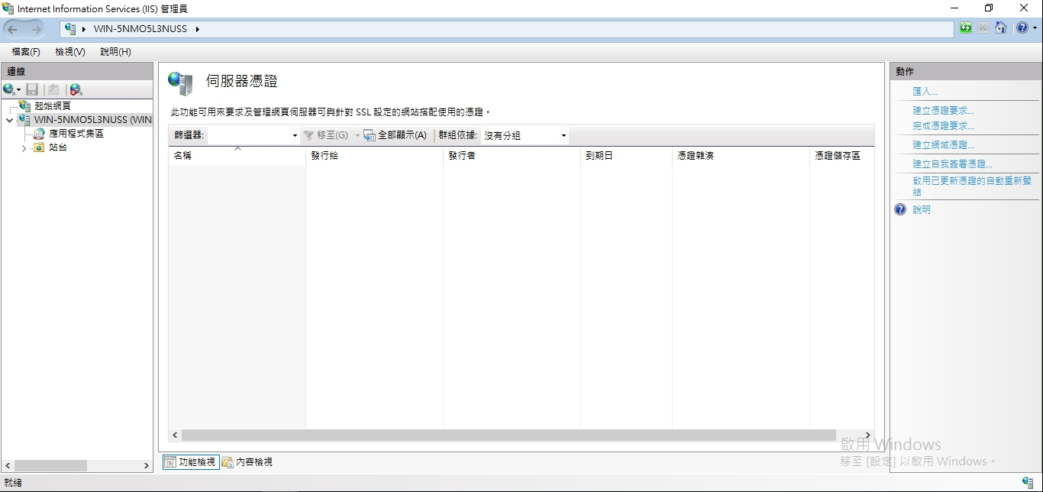

1. 選中憑證文件，並為憑證設置好記的名稱，並完成憑證的導入。

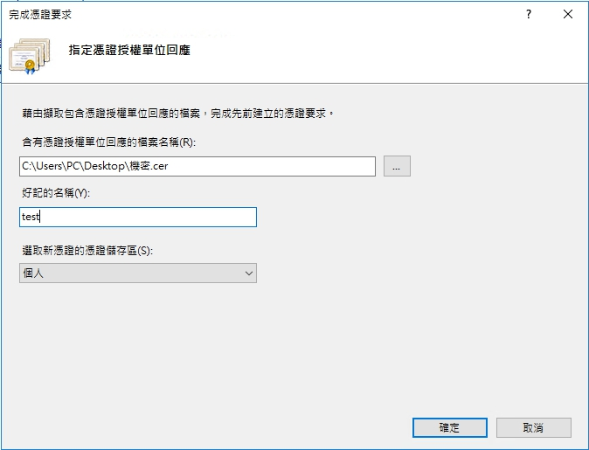

1. IIS 7上的其他案例
   1. 使用Microsoft IIS 7 Manager安裝憑證時，即使安裝了憑證，也可能會收到以下錯誤消息

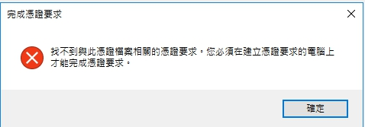  
注意：儘管出現錯誤消息，憑證仍可能成功安裝。

* 1. 原因  
     出現此問題的原因是IIS管理器執行查找操作以在安裝期間查找憑證的易記名稱。但是，執行此查找操作的代碼錯過了這種特定情況，並且它不知道如何在PKCS＃7文件中檢索憑證的易記名稱。因此，查找操作失敗，並顯示錯誤消息。

這是IIS 7的已知問題。請參閱Microsoft知識庫文章959216。

* 1. 解决方法

要解決此問題，請執行以下步驟檢查憑證是否已安裝：

**步驟1：在MMC中創建“憑證”管理單元**

從IIS Web服務器：

1. 單擊開始>執行>鍵入MMC
2. 在Microsoft管理控制台（MMC）中，單擊“檔案”>“新增/移除崁入式管理單元”
3. 從崁入式管理單元列表中，選擇“憑證”
4. 單擊“新增”
5. 選擇電腦帳户
6. 單擊下一步
7. 選擇“本機電腦”（執行這個主控台的電腦）
8. 單擊“完成”
9. 在“新增/移除崁入式管理單元”視窗中，單擊“確定”

**步驟2：找到SSL憑證**

1. 轉到個人>憑證(如未在個人資料夾中找到，可到憑證註冊要求資料夾看看，並轉貼回到個人資料夾)
2. 右鍵單擊SSL憑證
3. 選擇”內容”
4. 輸入易記名稱值
5. 單擊”套用”，然後單擊”確定”
6. 返回個人>憑證
7. 雙擊SSL憑證

**步驟3 :** 在一般選項上，在有效日期下，應該有一個鍵，其中包含以下消息：

“這個憑證有一個對應的私密金鑰”

**步驟4**: 關閉憑證

MMC參考鏈接：

<https://knowledge.digicert.com/solution/SO22029.html>

# 將您的憑證綁定到您的網站

1. 選中需要配置憑證的站台，並選擇右側“編輯站台”下的“繫結”

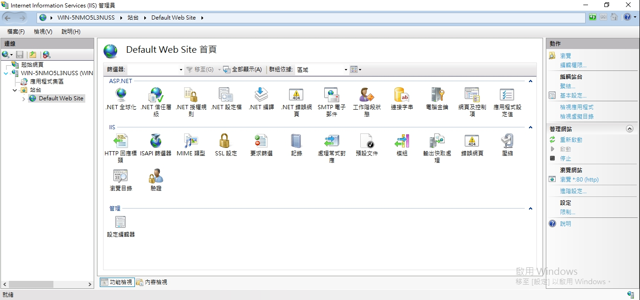

1. 設置參數
2. 選擇**繫結**
3. 選擇**新增**
   1. **類型選擇**- https
   2. **IP 地址** - 全部未指派
   3. **端口**- 443
   4. **SSL憑證**- 導入的憑證名稱

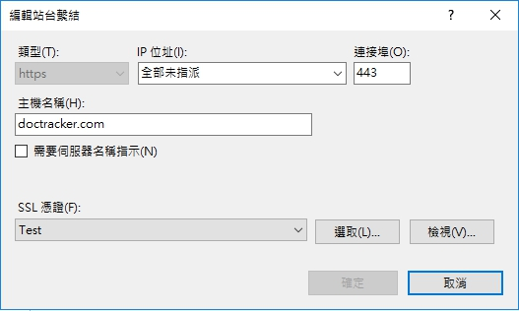

1. 單擊**確定**

# DocTracker配置

將DocTracker站台配置為SSL後，請按照以下步驟配置DocTracker服務器和OCR服務器。

**DocTracker服務器**

1. 使用IT角色用戶登錄DocTracker。
2. 單擊“**系統**”選擇“**系統管理**”菜單。

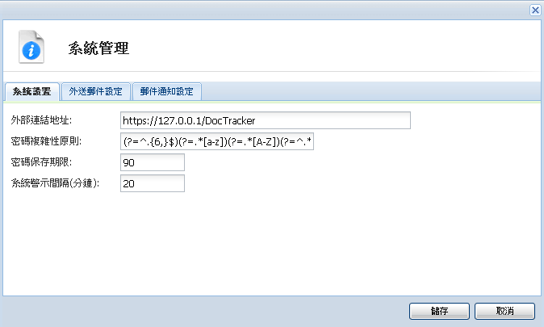

1. 將參外部連結地址從http://更改為https://，然後單擊“儲存”按鈕。
2. 單擊“系統”選擇”OCR服務器管理”選單。
3. 單擊“安裝碼” 圖示。將創建帶有OCR安裝密鑰的文件並將其下載到桌面。
4. 按照以下步驟綁定OCR服務器。

**OCR 服**務**器**

1. 啟動OCR 服務器。
2. 點擊“伺服器設定”。

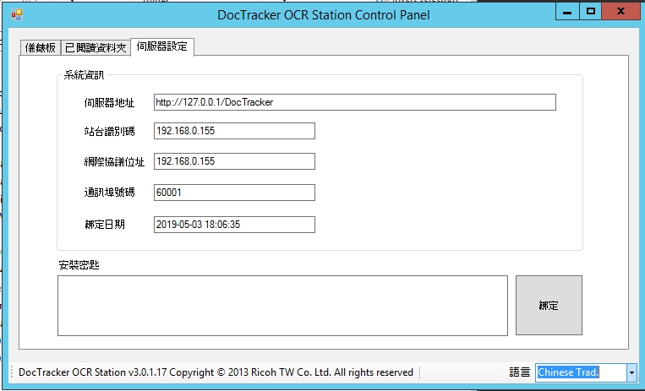

1. 打開安裝密匙文件並複製其所有內容。貼在“安裝密匙”框中。
2. 單擊“綁定”按鈕，“伺服器地址”值將更改為https://
3. 對每個OCR服務器重複上述步驟，直到每個OCR服務器重新綁定。
4. 現在，DocTracker和OCR 服務器已啟用SSL。